Санкт-Петербургский политехнический университет Петра Великого
Институт компьютерных наук и кибербезопасности
Высшая школа программной инженерии

ОТЧЕТ
ПО НАГРУЗОЧНОМУ И СТРЕСС-ТЕСТИРОВАНИЮ
проекта Balembala / Notification System
По курсу «Архитектура программных систем»

Выполнили: команда проекта Balembala
Преподаватель: ФИО

Санкт-Петербург
2026 г.

1. Цель и границы тестирования
Цель испытаний - проверить сценарий запуска рассылки POST /api/send/{templateId} при плановой нагрузке, при нагрузке x10 и при стрессовом росте.
Бизнес-транзакция: HTTP POST /api/send/{templateId} -> проверка JWT через auth-service -> передача X-User-ID через api-gateway -> notifications-service -> получение контактов и шаблона через contacts-templates-service -> cache Redis -> публикация задания в Kafka.
Vegeta измеряет HTTP-ответ на принятие команды. Для x10 и stress sender-service был временно остановлен, чтобы не выполнять массовую реальную SMTP-рассылку; Kafka topic notifications при этом принимал задания.

2. Тестовое окружение
Параметр | Значение
Дата прогона | 01.05.2026
Инструмент | Vegeta, PowerShell
Адрес | http://localhost:80
Контейнерная среда | Docker Compose, локальный стенд
Endpoint | POST /api/send/{templateId}
Сервисы цепочки | api-gateway, auth-service, notifications-service, contacts-templates-service, Redis, PostgreSQL, Kafka
Load-тест | 1 шаблон, 1 связанный контакт, 5 минут ramp-up + 10 минут плато
Stress/x10 | 1 шаблон, 1 связанный контакт, sender-service остановлен на время прогона

3. Нагрузочный план
Сценарий | Нагрузка | Длительность и рост | Критерий
Нагрузочные испытания | 1/s -> 10/s, затем 10/s | 5 минут плавный ramp-up, затем 10 минут плато; всего 15 минут | Ошибки <= 10%, p95 API <= 300 мс
Нагрузка x10 | 100/s | 30 секунд контрольного x10-прогона | Ошибки <= 10%, p95 API <= 300 мс
Stress-тестирование | 10/s -> 200/s, затем +10% | 5 минут ramp-up; далее +10% каждые 10 секунд до превышения порога | Порог отказа: ошибки > 25%

Команда полного 15-минутного прогона выполнялась сегментами Vegeta: 10 ступеней ramp-up по 30 секунд и отдельный plateau-сегмент 10 минут. Итоговый отчет считался по всем сегментам вместе.
.\vegeta.exe report reports\load15_*.bin

4. Нагрузочные испытания
Метрика | Значение
Профиль нагрузки | 5 минут ramp-up 1/s -> 10/s; 10 минут плато 10/s
Фактическая длительность | 14 мин 59 сек
Всего запросов | 7650
Средняя частота с учетом ramp-up | 8,51 req/s
Успешность | 100,00%
Коды ответа | HTTP 200: 7650
Ошибки | 0
Средняя задержка | 23,427 мс
p50 | 16,277 мс
p90 | 25,364 мс
p95 | 29,040 мс
p99 | 43,022 мс
Максимальная задержка | 8156,521 мс

Критерий методики | Фактический результат | Статус
Минимум 15 минут | 14 мин 59 сек по Vegeta, 15 минут wall-clock сегментов | Выполнено
Плавный рост с выходом на плато спустя 5 минут | 10 ступеней по 30 секунд: 1/s -> 10/s | Выполнено
Плато после ramp-up | 10 минут на 10 req/s | Выполнено
Порог ошибок не выше 10% | 0% ошибок | Пройдено
p95 API <= 300 мс | p95 = 29,040 мс | Пройдено

Результат: полный нагрузочный прогон по методике пройден. Все 7650 запросов завершились HTTP 200, доля ошибок составила 0%, p95 = 29,040 мс.

5. Стресс-тестирование
Stress-тест выполнялся по методике: 5 минут плавного роста до высокого уровня нагрузки, затем дополнительный рост на 10% каждые 10 секунд до превышения порога ошибок 25%.
Нагрузка | Запросов | Успех | Ошибки | p95 | Коды | Статус
10 req/s | 150 | 100,00% | 0,00% | 32,032 мс | 200: 150 | Пройдено
50 req/s | 750 | 100,00% | 0,00% | 45,162 мс | 200: 750 | Пройдено
100 req/s | 1500 | 100,00% | 0,00% | 107,474 мс | 200: 1500 | Пройдено
130 req/s | 1950 | 100,00% | 0,00% | 258,470 мс | 200: 1950 | Пройдено
140 req/s | 2100 | 94,57% | 5,43% | 4462,316 мс | 0: 96, 200: 1986, 500: 18 | Пройдено
150 req/s | 2250 | 77,02% | 22,98% | 5379,926 мс | 0: 313, 200: 1733, 500: 204 | Пройдено
160 req/s | 2400 | 54,12% | 45,88% | 11003,012 мс | 0: 868, 200: 1299, 500: 233 | Порог превышен
200 req/s | 3000 | 39,97% | 60,03% | 11904,170 мс | 0: 1445, 200: 1199, 500: 356 | Порог превышен
220 req/s | 2200 | 38,14% | 61,86% | 11128,666 мс | 0: 1007, 200: 839, 500: 354 | Порог превышен

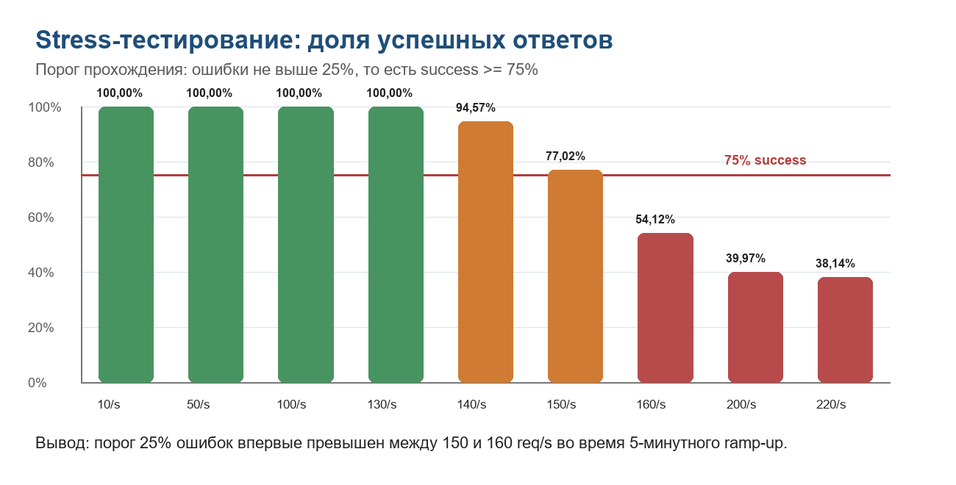
Рисунок 1. Доля успешных ответов при stress-тестировании
Вывод по stress-тесту: порог 25% ошибок впервые превышен между 150 и 160 req/s во время 5-минутного ramp-up. На 150 req/s ошибок 22,98%, на 160 req/s ошибок 45,88%. Дополнительный шаг +10% до 220 req/s подтвердил зону отказа: ошибок 61,86%.

6. Нагрузка x10 от плановой
Метрика | Значение
Плановая нагрузка | 10 req/s
x10 от плановой | 100 req/s
Длительность | 30 секунд
Всего запросов | 3000
Успешность | 100,00%
Коды ответа | HTTP 200: 3000
Средняя задержка | 7,340 мс
p95 | 9,001 мс
p99 | 13,959 мс
Максимальная задержка | 149,725 мс

Вывод: в границе API/Kafka acceptance-сценария система выдержала x10 от плановой нагрузки: 3000 из 3000 запросов завершились HTTP 200, p95 = 9,001 мс.

7. Обнаруженные ограничения и узкие места
Наблюдение | Влияние | Рекомендация
Stress-порог достигнут на 160 req/s | После этой точки ошибки превышают допустимые 25% | Разобрать устойчивость notifications-service, gateway и Kafka producer под очередью запросов
На высоких ступенях появляются HTTP 500 и EOF | Часть соединений закрывается до успешного ответа | Добавить backpressure, лимиты, метрики очередей и таймаутов
SMTP-доставка не включалась в x10/stress | Отчет подтверждает принятие команд и постановку в Kafka, но не фактические письма/мин | Для NFR-PERF-2 отдельно тестировать sender-service на mock SMTP
Локальный стенд Docker Desktop | Результаты зависят от ресурсов машины | Повторить на выделенном стенде перед финальной защитой

8. Итоговый вывод
Полный нагрузочный прогон по методике выполнен: 5 минут плавного ramp-up, 10 минут плато, всего 15 минут. Результат успешный: 7650/7650 ответов HTTP 200, 0% ошибок, p95 = 29,040 мс.
Нагрузка x10 от плановой также выдержана в API/Kafka acceptance-сценарии: 3000/3000 ответов HTTP 200, p95 = 9,001 мс.
Stress-тестирование показало предел текущего прототипа: после 150 req/s система входит в зону отказа; на 160 req/s доля ошибок составляет 45,88%, что выше допустимого stress-порога 25%.

